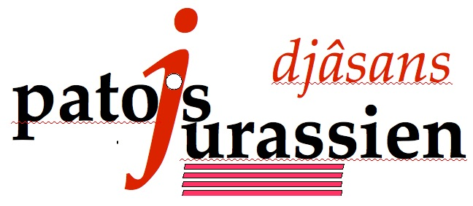
Chères enseignantes, chers enseignants,

Après les courses d’école clé en main, les différents défis et les diverses activités en lien avec notre beau patois, cette année le groupe Djâsans met sur pied un grand concours de Noël ! A nouveau, pour y participer, nul besoin de notions patoises. Votre motivation et celle de vos élèves pour réaliser un projet en lien avec Noël suffiront !
Il s’agit d’apprendre une chanson, une poésie ou une histoire de Noël en patois, de la mettre en scène le plus originalement possible dans un endroit insolite.
Reste à filmer votre prestation et à nous la transmettre. A la suite de quoi, notre jury sélectionnera les 2 meilleures dans chaque catégorie (1P-2P, 3P-4P, 5P-6P, 7P-8P et 9S-11S ) . Ceux-ci se verront remettre Frs 70.- pour les premiers et Frs 30.- pour les seconds.

Ce qu’il faut savoir :

- Vous trouverez sur notre site de nombreuses idées non exhaustives de chansons, poésies ou histoire de Noël ainsi que pour vous aider, le texte, la prononciation et la musique. Il est évident que si vous avez envie de prendre un texte qui est en votre possession ou provenant d’un patoisant de votre entourage, c’est tout à votre honneur.

- Envoi des films
- sur une clé USB transmise par courrier à l’adresse :
Agnès Surdez
L’Essert-Perrin 152
2718 Lajoux
Notez que la clé USB vous sera restituée à l’issue du dépouillement du concours.

- Dernier délai pour l’envoi de votre film : 5 janvier 2015

- Des questions ? Nous vous répondrons volontiers au 079 512 11 92 ou à l’adresse agnes@surdez.ch

En espérant que notre concours vous titille et au plaisir d’admirer vos productions, nous vous présentons nos meilleures salutations.

Octobre 2014 Le groupe Djâsans

